Listas Encadeadas
Uma lista encadeada é uma representação de uma seqüência de objetos na memória do computador. Cada elemento da seqüência é armazenado em um nó (ou uma célula) da lista: o primeiro elemento no primeiro nó, o segundo elemento no segundo nó e assim por diante.

Listas Simplesmente Encadeadas
Uma lista encadeada (ou linked list, ou ainda, lista ligada) é uma seqüência de nós, onde cada nó contém um objeto de algum tipo e o endereço do nó seguinte. Supondo que os objetos armazenados nos nós são do tipo int, a estrutura de cada nó de uma tal lista pode ser definida assim:

N:
N: | conteudo | proximo

Se N é um nó, então N.conteudo é o conteúdo do nó e N.proximo é o endereço do próximo nó.

Como uma lista é composta por um conjunto de nós, portanto, podemos dizer que a Lista L está composta da seguinte maneira:

nsInicio
Lista L:
nsFim
Observe que a Lista L possui 6 nós, ou seja, possui tamanho igual a 6.
Desta forma, podemos dizer que uma lista simplesmente encadeada é formada por dois objetos distintos:
- Objeto Lista (ListaSE);
- Objeto Nó (NoSimplesInt).
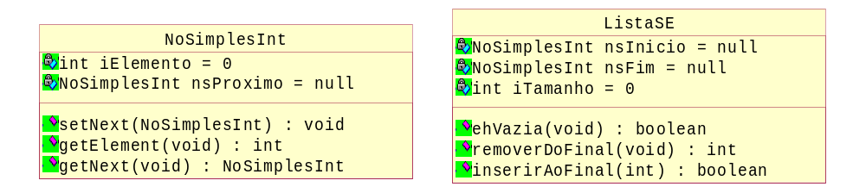
// Classe para Lista Simplesmente Encadeada
public class ListaSE {
// Atributos da Classe
private NoSimplesInt nsInicio;
private NoSimplesInt nsFim;
private int iTamanho;
// Construtor
public ListaSE () {
nsInicio = null;
nsFim = null;
iTamanho = 0;
}
// método inserirAoFinal
public boolean inserirAoFinal(int iI) {
NoSimplesInt nsNovo = new NoSimplesInt(iI, null);
if (iTamanho == 0) {
nsInicio = nsNovo;
nsFim = nsNovo;
}
else {
nsFim.setNext(nsNovo);
nsFim = nsNovo;
}
iTamanho++;
return true;
}
// método removerDoFinal
public int removerDoFinal() {
int iI;
if (ehVazia()) return -1;
iI = nsFim.getElement();
if (iTamanho == 1) {
nsInicio = null;
nsFim = null;
iTamanho--;
}
else {
NoSimplesInt nsAux = new NoSimplesInt();
nsAux = nsInicio;
while (nsAux.getNext() != nsFim) {
nsAux = nsAux.getNext();
}
nsFim = nsAux;
nsAux.setNext(null);
iTamanho--;
}
return iI;
}
// método ehVazia
public boolean ehVazia() {
if (iTamanho == 0) return true;
return false;
}
}
// Classe de manipulação de um NÓ SIMPLESMENTE LIGADO do tipo int
public class NoSimplesInt {
// Atributos da classe
private int iElemento;
private NoSimplesInt nsProximo;
// Construtor 1 (sem parâmetro)
public NoSimplesInt() {
iElemento = 0;
nsProximo = null;
}
// construtor 2 (com parâmetros)
public NoSimplesInt(int iE, NoSimplesInt nsN) {
iElemento = iE;
nsProximo = nsN;
}
// método setNext
void setNext(NoSimplesInt nsN) {
nsProximo = nsN;
}
// método getElement
int getElement() {
return iElemento;
}
// método getNext
NoSimplesInt getNext() {
return nsProximo;
}
}
// ALGED - Lista Ex - 2o Sem - Ex22 - Listas Singularmente Encadeadas
import javax.swing.*;
public class ALGED_Lista_Ex_2o_Sem_Ex22 {
// Cria Lista
public static ListaSE lista = new ListaSE();
// Variáveis globais
public static int iSN, iOpcao;
public static String sIO, sTitle;
public static String sSN[] = {"Sim","Não"};
public static String sOpcao[] = {"Inserir","Retirar","Sair"};
// função princiál
public static void main(String Args[]) {
//Tela inicial
sTitle="ALGED-Ex22-2o.Semestre";
sIO="Listas Singularmente Encadeadas";
JOptionPane.showMessageDialog(null,sIO,sTitle,JOptionPane.PLAIN_MESSAGE);
//Tela de menu
do {
sIO="Selecione o botão da opção desejada:";
Opcao=JOptionPane.showOptionDialog(null,sIO,sTitle,1,JOptionPane.QUESTION_MESSAGE,null,sOpcao,null);
switch(iOpcao) {
case 0: inserir_elemento();
break;
case 1: retirar_elemento();
break;
case 2: sIO = "Deseja realmente sair?";
SN=JOptionPane.showOptionDialog(null,sIO,sTitle,1,JOptionPane.QUESTION_MESSAGE,null,sSN,null);
if (iSN == 1) {
iOpcao = -1;
}
break;
}
} while (iOpcao != 2);
//Termina execução
System.exit(0);
}
// função inserir_elemento
public static void inserir_elemento() {
sIO = "Digite o número a ser inserido na Lista:";
if (lista.inserirAoFinal(Integer.parseInt(JOptionPane.showInputDialog(sIO)))) {
sIO = "Inserção na Lista com sucesso!";
}
else {
sIO = "Problemas na Inserção na Lista";
}
JOptionPane.showMessageDialog(null,sIO,sTitle,JOptionPane.PLAIN_MESSAGE);
}
// função retirar_elemento
public static void retirar_elemento() {
sIO = "";
if (lista.ehVazia()) {
sIO = "Lista Vazia!";
}
else {
sIO = lista.removerDoFinal();
}
JOptionPane.showMessageDialog(null,sIO,sTitle,JOptionPane.PLAIN_MESSAGE);
}
}

